[ B3 최예진 2일차 과제 ]

< non_csma >
- 충돌 확인 안함
- 무식하게 보내는 mac에서 노드수를 줄인다 → 네트워크 간단하게 (단순하게) / 혼잡방지
1) time(시뮬레이션 시간) : 10 / numnodes(노드 개수) : 10 / packetrate(1초 당 보낼 패킷 개수) : 2 / linkspeed(속도) : 1
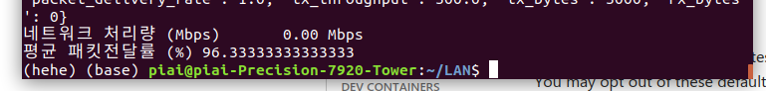
= > 패킷 전달률 : 96.33333333%

2) time(시뮬레이션 시간) : 10 / numnodes(노드 개수) : 5 / packetrate(1초 당 보낼 패킷 개수) : 1 / linkspeed(속도) : 1
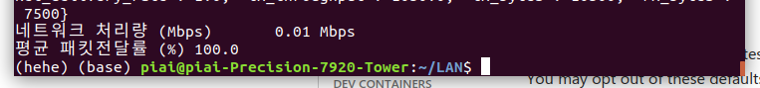
= > 패킷 전달률 : 100%

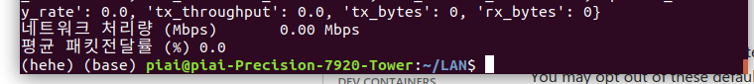
3) time(시뮬레이션 시간) : 10 / numnodes(노드 개수) : 100 / packetrate(1초 당 보낼 패킷 개수) : 100 / linkspeed(속도) : 1
= > 패킷 전달률 : 0%

4) time(시뮬레이션 시간) : 10 / numnodes(노드 개수) : 20 / packetrate(1초 당 보낼 패킷 개수) : 5 / linkspeed(속도) : 1
= > 패킷 전달률 : 2.5%

< csma >
- 전송 전 충돌 확인
- 먼저 노드 잡은사람이 임자
- no_csma보다 전달률 좋다
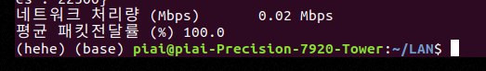
1) time(시뮬레이션 시간) : 10 / numnodes(노드 개수) : 10 / packetrate(1초 당 보낼 패킷 개수) : 2 / linkspeed(속도) : 1
= > 패킷 전달률 : 100%

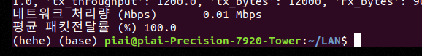
2) time(시뮬레이션 시간) : 10 / numnodes(노드 개수) : 5 / packetrate(1초 당 보낼 패킷 개수) : 1 / linkspeed(속도) : 1
= > 패킷 전달률 : 100%

3) time(시뮬레이션 시간) : 10 / numnodes(노드 개수) : 100 / packetrate(1초 당 보낼 패킷 개수) : 100 / linkspeed(속도) : 1
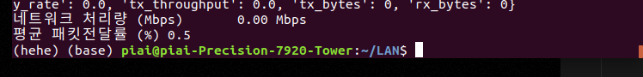
= > 패킷 전달률 : 0.5%

4) time(시뮬레이션 시간) : 10 / numnodes(노드 개수) : 20 / packetrate(1초 당 보낼 패킷 개수) : 5 / linkspeed(속도) : 1
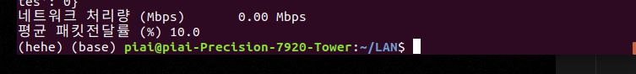
= > 패킷 전달률 : 10%

< csma_cd >
- 전송 전과 전송 도중에도 충돌 확인

1) time(시뮬레이션 시간) : 10 / numnodes(노드 개수) : 10 / packetrate(1초 당 보낼 패킷 개수) : 2 / linkspeed(속도) : 1
= > 패킷 전달률 : 100%

2) time(시뮬레이션 시간) : 10 / numnodes(노드 개수) : 5 / packetrate(1초 당 보낼 패킷 개수) : 1 / linkspeed(속도) : 1
= > 패킷 전달률 : 100%

3) time(시뮬레이션 시간) : 10 / numnodes(노드 개수) : 100 / packetrate(1초 당 보낼 패킷 개수) : 100 / linkspeed(속도) : 1
= > 패킷 전달률 : 17.288677246%

4) time(시뮬레이션 시간) : 10 / numnodes(노드 개수) : 20 / packetrate(1초 당 보낼 패킷 개수) : 5 / linkspeed(속도) : 1
= > 패킷 전달률 : 95.92213131331%

< token_bus >
- token을 가진 애들만 전송 가능 - > 충돌 낮출 수 있다 → 전달률 좋아짐!!

1) time(시뮬레이션 시간) : 10 / numnodes(노드 개수) : 10 / packetrate(1초 당 보낼 패킷 개수) : 2 / linkspeed(속도) : 1
= > 패킷 전달률 : 100%

2) time(시뮬레이션 시간) : 10 / numnodes(노드 개수) : 5 / packetrate(1초 당 보낼 패킷 개수) : 1 / linkspeed(속도) : 1
= > 패킷 전달률 : 100%

3) time(시뮬레이션 시간) : 10 / numnodes(노드 개수) : 100 / packetrate(1초 당 보낼 패킷 개수) : 100 / linkspeed(속도) : 1
= > 패킷 전달률 : 99.888888888%

4) time(시뮬레이션 시간) : 10 / numnodes(노드 개수) : 20 / packetrate(1초 당 보낼 패킷 개수) : 5 / linkspeed(속도) : 1
= > 패킷 전달률 : 99.8780487804878%

